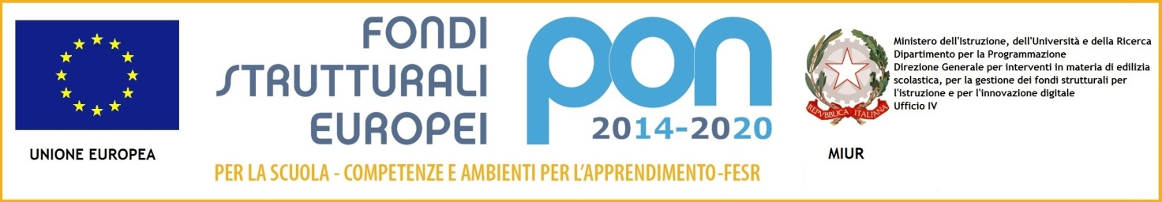

Istituto Comprensivo Statale
Bonaccorso da Montemagno

Via Petrarca snc, 51039 Quarrata (PT) Tel. 0573/72444 fax 0573/778855 PTIC82600P
C.F.80008950471 c/c/postale n.1008772616 email: ptic82600p@istruzione.it
PEC : ptic82600p@pec.istruzione.it Codice univoco per fatture elettroniche: UFMSZ9

Allegato 4 - Dichiarazione titoli

Nome
Cognome

1. Esperienze documentate in qualità di formatore in corsi strettamente inerenti la tematica di candidatura rivolti al personale docente della scuola, organizzati da istituzioni scolastiche o soggetti riconosciuti con Decreto Ministeriale di accreditamento e qualificazione per la formazione del personale della scuola, ai sensi della Direttiva 90/2003 e della Direttiva 170/2016
1)
2)
3)
2. Altre esperienze documentate in qualità di formatore in corsi rivolti al personale docente della scuola, organizzati da istituzioni scolastiche o soggetti riconosciuti con Decreto Ministeriale di accreditamento e qualificazione per la formazione del personale della scuola, ai sensi della Direttiva 90/2003 e della Direttiva 170/2016
1)
2)
3. Pubblicazioni, anche multimediali, e/o contenuti didattici digitali inerenti la tematica della candidatura
1)
2)
4.1 Per ogni diploma di specializzazione, escluso il titolo di accesso al ruolo di appartenenza, conseguito in corsi post-laurea previsti dagli statuti ovvero dal D.P.R. n. 162/82, ovvero dalla legge n. 341/90 (artt. 4, 6, 8) ovvero dal decreto n. 509/99 e successive modifiche ed integrazioni attivati dalle università statali o libere ovvero da istituti universitari statali o pareggiati, ovvero in corsi attivati da amministrazioni e/o istituti pubblici purché i titoli siano riconosciuti equipollenti dai competenti organismi universitari (è valutabile un solo diploma, per lo stesso o gli stessi anni accademici o di corso)
4.2 Per il conseguimento del titolo di "dottorato di ricerca”
1)
2)
5. Per ogni corso di perfezionamento di durata non inferiore ad un anno, previsto dagli statuti ovvero dal D.P.R. n. 162/82, ovvero dalla legge n. 341/90 (artt. 4,6,8) ovvero dal decreto n. 509/99 e successive modifiche ed integrazioni, nonché per ogni master di 1° o di 2° livello attivati dalle università statali o libere ovvero da istituti universitari statali o pareggiati (è valutabile un solo corso, per lo stesso o gli stessi anni accademici)
1)
2)

